Μητροπόλεως 26-28, (8^{ος} όρφ. )
Αθήνα 105 63
Τηλέφωνο: 210 3315621
Φαξ: 210 3315623 – 4
Email: info@grefis.gr

ΝΟΤΙΑ ΙΣΛΑΝΔΙΑ – ΓΚΕΥΣΙΡ – ΠΑΓΕΤΩΝΕΣ – ΗΦΑΙΣΤΕΙΑ 6ημ.

ΔΙΑΡΚΕΙΑ: 6 ημέρες
ΗΜΕΡΟΜΗΝΙΕΣ ΤΑΞΙΔΙΟΥ: 17 - 22/06/2022, 08 - 13/07/2022 & 19-24/08/2022

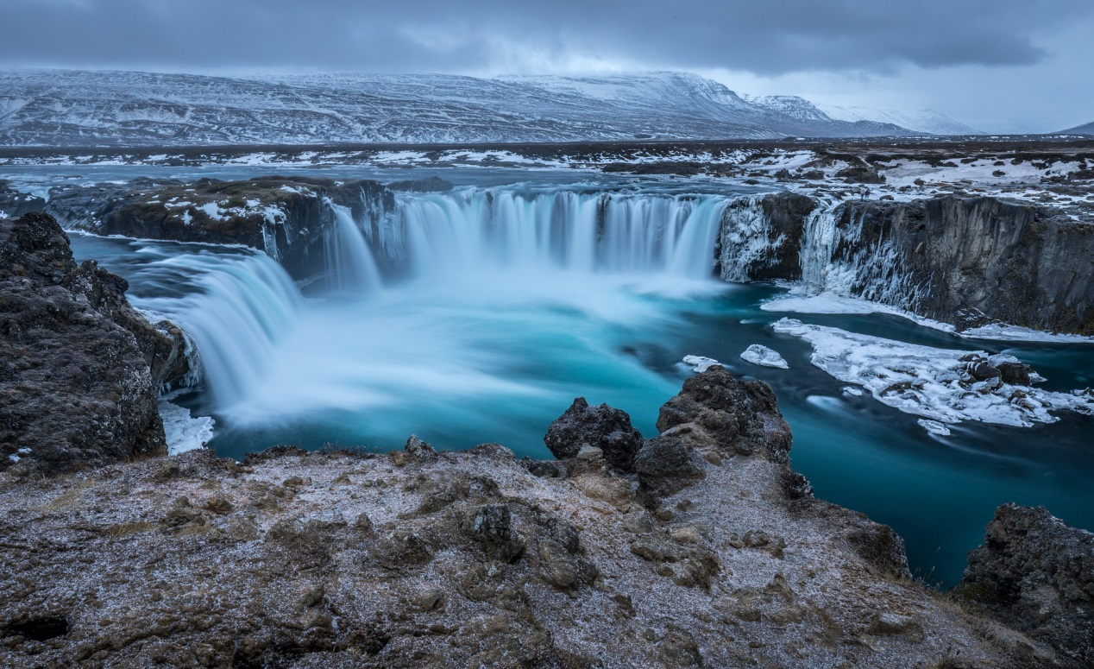

ΣΥΝΟΠΤΙΚΗ ΠΕΡΙΓΡΑΦΗ

Γνωρίστε την Ισλανδία με τους ειδικούς. Ταξιδεύουμε εκεί που θα ξετυλιχθεί μπροστά στα μάτια μας, σαν κινηματογραφική ταινία, ένα χειμερινό σκηνικό από αλλεπάλληλες εικόνες της Ισλανδικής υπαίθρου: βουνά, πεδιάδες, ηφαίστεια, παγετώνες, ποτάμια, ιαματικές πηγές και καταρράκτες! Η εξερεύνηση των θαυμάτων της Ισλανδίας σας περιμένει σε μια πραγματικά μοναδική εμπειρία!

ΑΝΑΛΥΤΙΚΟ ΠΡΟΓΡΑΜΜΑ

1η Ημέρα: Αθήνα - Ρέικιαβικ

Συγκέντρωση στο αεροδρόμιο Ελευθέριος Βενιζέλος στην Αθήνα και πτήση για την Ισλανδία μέσω Βιέννης. Μέχρι να αναχωρήσει η πτήση μας για το Ρέικιαβικ ευκαιρία να γνωρίσουμε την πανέμορφη Αυστριακή πόλη. Περιπατητική ξενάγηση στο ιστορικό κέντρο, στην παλιά πόλη της Βιέννης. Κτήρια με εντυπωσιακή αρχιτεκτονική όπως o γοτθικός Καθεδρικός Ναός του Αγίου Στεφάνου, η Κρατική Όπερα της Βιέννης και το ανάκτορο Χόφμπουργκ . Πολυτελή καταστήματα και καφέ, γκαλερί τέχνης και εστιατόρια διάσπαρτα στους πεζοδρομημένους δρόμους, θα κλέψουν τη ματιά σας. Μεταφορά στο αεροδρόμιο και πτήση για το Ρέικιαβικ. Άφιξη και μεταφορά στο ξενοδοχείο μας. Διανυκτέρευση.

2η Ημέρα: Χρυσός Κύκλος - Snowmobile στην Κορυφή του Παγετώνα Langjokull

Σήμερα η ημέρα μας είναι αφιερωμένη σε κλασικές αξίες, καθώς ταξιδεύουμε στα αξιοθέατα του περίφημου "Χρυσού Κύκλου". Θα γνωρίσουμε την "εξοχή της Ισλανδίας", αρχίζοντας από το Θίνγκβελιρ (Pingvellir), μια αξιοσημείωτη γεωλογική περιοχή και το πιο ιστορικό σημείο του νησιού. Εδώ βρίσκεται το παλαιότερο δημοκρατικό Κοινοβούλιο που ιδρύθηκε το 930 και εδώ ανακηρύχτηκε η ανεξαρτησία της Ισλανδίας το 1944. Το πανέμορφο φαράγγι που διασχίζει το πάρκο είναι στην πραγματικότητα το σημείο συνάντησης δύο τεκτονικών πλακών της Γης. Το Εθνικό Πάρκο βρίσκεται δίπλα στη λίμνη Θίνγκβαλαβατν (Pingvallavatn), τη μεγαλύτερη του νησιού. Στην περιοχή βρίσκεται και ο μεγάλος πίδακας Γκέισερ (Geyser), που έδωσε το όνομά του σε όλες τις θερμές πηγές του κόσμου. Θα δούμε έναν από τους πιο ενεργούς πίδακες παγκοσμίως, το Στρόκουρ (Strokkur), που φτάνει σε ύψος τα 30 μέτρα. Γεύμα και συνεχίζουμε για το Γκούλφος (Gulfoss), τον Χρυσό Καταρράκτη, έναν από τους εντυπωσιακότερους της Ευρώπης. Χιλιάδες τόνοι παγωμένου νερού πέφτουν με παράλληλη φορά και δημιουργούν ένα βαθύ φαράγγι. Η συνέχεια του προγράμματος έχει «περιπέτεια στον Langjokull», τον δεύτερο μεγαλύτερο Παγετώνα της Ισλανδίας. Θα φορέσουμε τις στολές μας και μέσα από ασφαλή μονοπάτια θα οδηγήσουμε τα μηχανάκια του χιονιού (snowmobiles) στην κορυφή του.
Συνεχίζουμε με επίσκεψη στον κρατήρα Κέριδ (Kerið), πριν περάσουμε από την πράσινη πόλη Χβέραγερντι (Hveragerði), που αποκαλείται η "πρωτεύουσα των θερμών πηγών του κόσμου" ("hot springs capital of the world"), έχοντας θερμές πηγές που τις εκμεταλλεύονται για θέρμανση και καλλιέργειες. Επιστροφή στο Ρέικιαβικ και διανυκτέρευση.

3η Ημέρα: Καταρράκτες Gljúfrafoss - Skogafoss - Πάρκο μνήμης - Kirkjubaer

Αναχωρούμε για το Νότο μετά το πρωινό μας. Περνάμε το Σέλφος (Selfoss) και τη Χέλα (Hella), έχοντας πάντα στα αριστερά μας το γνωστό ηφαίστειο Χέκλα (Ηekla), ένα από τα πιο ενεργά ηφαίστεια της Ισλανδίας με περισσότερες από 20 εκρήξεις να έχουν συμβεί από το 874. Κατά τη διάρκεια του μεσαίωνα, οι Ευρωπαίοι ονόμαζαν το ηφαίστειο αυτό, "πύλη για την κόλαση". Επίσκεψη του Σέλιαλάντφος (Seljalandfoss) και ίσως κάποιοι καταφέρουν να ανακαλύψουν και τον κρυμμένο καταρράκτη Γκλίγιουφραφος (Gljúfrafoss). Συνεχίζουμε για την περιοχή Σκόγκαφος (Skógafoss), τον υψηλότερο καταρράκτη της Ισλανδίας, συνδεδεμένο με πολλούς μύθους. Η Μαύρη Παραλία με την σπηλιά από βασάλτη είναι η επόμενη στάση μας. Εδώ βρίσκουν καταφύγιο τα χαριτωμένα πουλιά puffins. Γεύμα σε τοπικό εστιατόριο και αμέσως μετά επίσκεψη στο Πάρκο Μνήμης Λάουφσκαλαβαρντα (Laufskálavarða). Σειρά να γνωρίσουμε και να περπατήσουμε έχει το μαγευτικό φαράγγι Φγιάδραργλιουφουρ (Fjaðrárgljúfur). Διανυκτέρευση.

4η Ημέρα: Πάρκο Skaftafell - Βαρκάδα στην λιμνοθάλασσα του παγετώνα Fjallsarlon - Egilsstaðir - Ανατολική Ισλανδία

Mέσα από τα "λιβάδια" της λάβας και τα ερημικά τοπία θα περάσουμε από τους βραχώδεις σχηματισμούς Ντβεργκχαμάρ (Dverghamrar) και Χαούλδοκβιστ (Haoldukvisl), που φαίνεται σαν να φυτρώνουν στο άγονο έδαφος. Περνάμε την γέφυρα-μνημείο Σκέιδαρα (Skeiðará), κατεστραμμένη από την έκρηξη του ηφαιστείου και την πλημμύρα που ακολούθησε.
Στην πορεία μας για τον παγετώνα Βάτναγιοκουλ (Vatnajokull), θα επισκεφθούμε το πάρκο Σκάφταφελ (Skaftafell) και τους καταρράκτες Χούφναφος (Hufnafoss), Μαγκνουσαρφος (Magnusarfoss) και τον Μαύρο καταρράκτη Σβάρτιφος (Svartifoss).
Άφιξη στην λιμνοθάλασσα Φγιαλσαρλον (Fjallsarlon), ένα από τα θαύματα της φύσης της Ισλανδίας και ένα από τα πιο δημοφιλή αξιοθέατα για τους ταξιδιώτες.
Ακολουθεί βόλτα με zodiac στο Εθνικό Πάρκο Βάτναγιοκουλ (Vatnajokull), το οποίο καλύπτει το 13% της Ισλανδίας και συγκαταλέγεται ανάμεσα στα μεγαλύτερα Εθνικά Πάρκα της Ευρώπης. Τεράστια παγόβουνα γεννιούνται από τον μεγαλύτερο παγετώνα της Ευρώπης και επιπλέουν γύρω από τη λιμνοθάλασσα σε όλα τα σχήματα και τα χρώματα. Απολαύστε το θέαμα και αφήστε τους έμπειρους οδηγούς να σας μεταφέρουν σε όλα τα μυστικά και τα θαύματα αυτής της υπέροχης λίμνης.
Γεύμα και συνεχίζουμε το οδοιπορικό μας για το φάρο Χβάλνες (Hvalnes) σε μία άκρη της δαντελωτής ακτογραμμής των ανατολικών φιόρδ. Το ψαροχώρι του Ντιούπιβογκουρ (Djupivogur) με το μικρό μουσείο πετρωμάτων είναι η επόμενη στάση πριν ανέβουμε στον μοναδικό δρόμο του ΟΞΙ και για να θαυμάσουμε τα ακατοίκητα υψίπεδα και την άγρια ομορφιά του σεληνιακού τοπίου της Ανατολικής Ισλανδίας. Επόμενη στάση το Έγκιλσταντίρ (Egilsstaðir), η πιο γρήγορα αναπτυσσόμενη επαρχιακή πόλη της χώρας. Διανυκτέρευση.

5η- 6η Ημέρα: Εγκιλσταντίρ - Ρέικιαβικ – Blue Lagoon – Πτήση επιστροφής

Αναχώρηση από το Έγκιλσταντίρ(Egilsstaðir) για το Ρείκιαβικ με εσωτερική πτήση.
Άφιξη και μεταφορά στη Blue Lagoon. Είσοδος και μέσα σε ένα μαγευτικό ηφαιστειακό τοπίο, θα απολαύσετε το μπάνιο σας στα ζεστά κατάλευκα νερά. Το φαινόμενο της λιμνοθάλασσας δημιουργήθηκε το 1976 κατά λάθος, όταν κατά τη διάρκεια της λειτουργίας του κοντινού εργοστασίου παραγωγής ηλεκτρικής ενέργειας, άρχισε να αδειάζει νερό πλούσιο σε αλάτι, φύκια και διοξείδιο του πυριτίου στο σημείο αυτό. Εδώ λοιπόν μπορείτε να απολαύσετε το «καλύτερο» και πιο «υγιεινό» κολύμπι της ζωής σας.
Επιστροφή στο ξενοδοχείο μας και χρόνος ελεύθερος για μια τελευταία βόλτα στην πόλη πριν την μεταφορά μας στο αεροδρόμιο για την πτήση επιστροφής στην Αθήνα (μέσω σταθμού).

ΤΙΜΕΣ
 | Τιμή πακέτου
Τιμή κατ’ άτομο σε δίκλινο δωμάτιο | 1820€
Τιμή μονόκλινου | 2270€
Φόροι αεροδρομίων και λοιπά τέλη | 450€

ΠΕΡΙΛΑΜΒΑΝΟΝΤΑΙ
- Αεροπορικό εισιτήριο μέσω ευρωπαϊκού σταθμού
- Μεταφορές όπως αναφέρονται στο πρόγραμμα
- 5 διανυκτερεύσεις σε 3 ή 4 αστέρων ξενοδοχεία στην εξοχή της Νότιας Ισλανδίας και το Ρέικιαβικ
- Ελληνόφωνος αρχηγός συνοδός από την 1η έως την 5η ημέρα
- Πρωινό καθημερινά
- 3 γεύματα
- Βόλτα με zodiac σκάφος στην λιμνοθάλασσα Jokusarlon
- Σαφάρι με snowmobile στον παγετώνα
- Επίσκεψη Πάρκου Skaftafell
- Επίσκεψη Παγετώνα Solheimarjokull
- Επίσκεψη στο φαράγγι Fjaðrárgljúfur
- Επίσκεψη της Reynisfjara
- Είσοδος στον κρατήρα Kerid
- Επίσκεψη ιστορικού κοινοβουλίου Alþingi
- Επίσκεψη πάρκου Þingvellir, Gulfoss, Geysir
- 1 χειραποσκευή
- 1 αποσκευή έως 20 κιλά
- Ξενάγηση – περιήγηση στο Ρέικιαβικ
- Επίσκεψη, είσοδος και χρήση του χώρου στη διάσημη ηφαιστειακή λίμνη Blue Lagoon
- Ταξιδιωτική ασφάλεια με καλύψεις Covid – 19
- Ασφάλεια Αστικής ευθύνης

ΔΕΝ ΠΕΡΙΛΑΜΒΑΝΟΝΤΑΙ
- Φόροι αεροδρομίων και λοιπά τέλη: 450€
- Όσα δεν αναφέρονται ρητά στο πρόγραμμα και στα περιλαμβανόμενα
- Είσοδοι σε μουσεία
- Φιλοδωρήματα
- Αχθοφορικά

ΔΩΡΟ Ξενάγηση στο Ιστορικό κέντρο της Βιέννης

ΞΕΝΟΔΟΧΕΙΑ
Reykjavik: Center Grandi Hotel ή παρόμοιο
Nupar: Foss Hotel Nupar ή παρόμοιο
Egilstadir: Hotel Herad ή παρόμοιο
ΠΤΗΣΕΙΣ ΙΟΥΝΙΟΥ 17 - 22
Κωδικός Πτήσης | Ημερομηνία | Δρομολόγιο | Ώρα Αναχώρησης | Ώρα Άφιξης
ΟS802 | 17/06 | ATH - VIE | 13.40 | 14.55 | Αθήνα - Βιέννη
OS327 | 17/06 | VIE - KEF | 21.00 | 23.20 | Βιέννη - Κεφλάβικ
OS328 | 22/06 | KEF - VIE | 01.00 | 07.05 | Κεφλάβικ - Βιέννη
OS801 | 22/06 | VIE - ATH | 09.35 | 12.45 | Βιέννη - Αθήνα

ΠΤΗΣΕΙΣ ΙΟΥΛΙΟΥ 08 - 13
Κωδικός Πτήσης | Ημερομηνία | Δρομολόγιο | Ώρα Αναχώρησης | Ώρα Άφιξης
ΟS802 | 08/07 | ATH - VIE | 13.40 | 14.55 | Αθήνα - Βιέννη
OS327 | 08/07 | VIE - KEF | 21.00 | 23.20 | Βιέννη - Κεφλάβικ
OS328 | 13/07 | KEF - VIE | 01.00 | 07.05 | Κεφλάβικ - Βιέννη
OS801 | 13/07 | VIE - ATH | 09.35 | 12.45 | Βιέννη - Αθήνα

ΠΤΗΣΕΙΣ ΑΥΓΟΥΣΤΟΥ 19 - 24
Κωδικός Πτήσης | Ημερομηνία | Δρομολόγιο | Ώρα Αναχώρησης | Ώρα Άφιξης
ΟS802 | 19/08 | ATH - VIE | 13.40 | 14.55 | Αθήνα - Βιέννη
OS327 | 19/08 | VIE - KEF | 21.00 | 23.20 | Βιέννη - Κεφλάβικ
OS328 | 24/08 | KEF - VIE | 01.00 | 07.05 | Κεφλάβικ - Βιέννη
OS801 | 24/08 | VIE - ATH | 09.35 | 12.45 | Βιέννη - Αθήνα

